La tarte normande made in mamie!

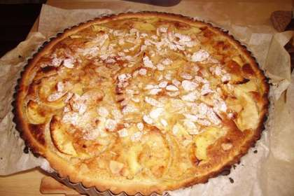 | Type de recette: Dessert  Nombre de parts: 8  Temps de préparation: 20 Minute(s)  Temps de cuisson: 35 Minute(s)  Difficulté: Très Facile

Ingrédients:  Pâte sablée à l'amande:  180g de farine  1 pincée de sel  20 g de poudre d'amande  50g de sucre  1 sachet sucre vanillée  80g de beurre  1oeuf  1 cuill. à café de vanille liquide  Garniture:  3 pommes  2 oeufs  80 gr de sucre  2 sachet de sucre vanillé  40 g de poudre d'amande  20 cl de crème liquide |  | Préparation:  etape 1  la pate sablée :  Dans un saladier, versez la farine, le sel, la poudre d'amandes, le sucre, le sachet de sucre vanillé et mélangez du bout des doigts. Faire un puits et ajouter le beurre coupés en dés, sablé du bout des doigts pour obtenir un gros sablé.  Ajouter l'oeuf et la vanille liquide, pétrir jusqu'à l'obtention d'une pâte homogène.Former une boule, étaler , garnier dans le moule et réservez au frais le temps de faire la garniture).  Étaler la pâte entre deux feuille de papier sulfurisé, garnir un moule à tarte ou un cercle à tarte, piquer le fond à la fourchette et réserver au réfrigérateur. Préchauffer le four à 190 C  etape 2  Dans un saladier blanchir les oeufs avec le sucre et le sucre vanillé à l'aide d'un batteur électrique, ajouter la poudre d'amande et la crème liquide. Bien mélanger.  Sortir la pâte sablée, disposer les lamelles de pommes, bien tasser. Ajouter la préparation sur les pommes. Enfourner pour 30 à 40 minutes.  Saupoudrer de sucre glace et d'amandes effilées

